ZIARA

Kamati ya Wataalam ya Halmashauri ya Wilaya ya Bagamoyo (CMT)leo tarehe 4 oktoba 2022 ikiongozwa na Mkurugenzi Mtendaji wa Halmashauri ya Wilaya ya Bagamoyo Ndg.Shauri Selenda imefanya ziara ya kutembelea miradi mbalimbali ya katika Halmashauri hiyo.
Katika Ziara hiyo Kamati hiyo imetembelea mradi wa ujenzi wa jengo la X-Ray,jengo la kufulia na jengo la wagonjwa wa nje katika jengo linalojengwa kwa ajili ya kituo cha afya Fukayosi,ujenzi wa nyumba ya mtumishi katika kituo cha afya cha Fukayosi .
Pia katika ziara hiyo Kamati imetembelea katika shule shikizi ya Fukayosi ambapo kuna ujenzi wa matundu ya vyoo 12 katika shule shikizi ya Kalimeni na kushuhudia hali ya ujenzi ikiwa imekamilika tayari kwa ajili ya matumizi katika shule hiyo iliyopo kata ya Fukayosi
Kamati pia ilifika katika Kata ya Mkurunge ambapo kuna jengwa shule mpya ya sekondari katika kata hiyo huku ujenzi ukiwa katika hali ya umaliziaji ili kuweza kukimbizana na muda kufikia mwezi wa kwanza mwaka 2023 wanafnzi waanze kutumia shule hiyo mpya ya sekondari ya Makurunge .
Sanjari na kamati kutembelea miradi hiyo ya ujenzi katika kata ya fukayosi kamati imefanikiwa kutembelea miradi mingine ya ujenzi ambayo ni Pamoja na ukamilishaji wa vyumba 2 vya maabara shule ya sekondari Matibwa,ukamirishaji wa wodi ya wazazi katika zahanati ya Yombo,ukamilishaji wa nyumba ya mtumishi zahanati ya Buma
Ukamilishaji wa vyumba vya maabara katika shule ya sekondari kiromo kata ya Kiromo,Ukarabati wa Barabara yenye urefu wa 8000M upandaji wa miti eneo lenye ukubwa wa 1600M kuelekea katika shule ya Sekondari Nianjema .
Kutembelea kikundi cha Tuungane Women Group kinachotengeneza sabuni za maji na batiki na vijora,Pamoja ujenzi wa soko jipya na la kisasa la Samaki katika kata ya Dunda (mradi wa kimkakati).
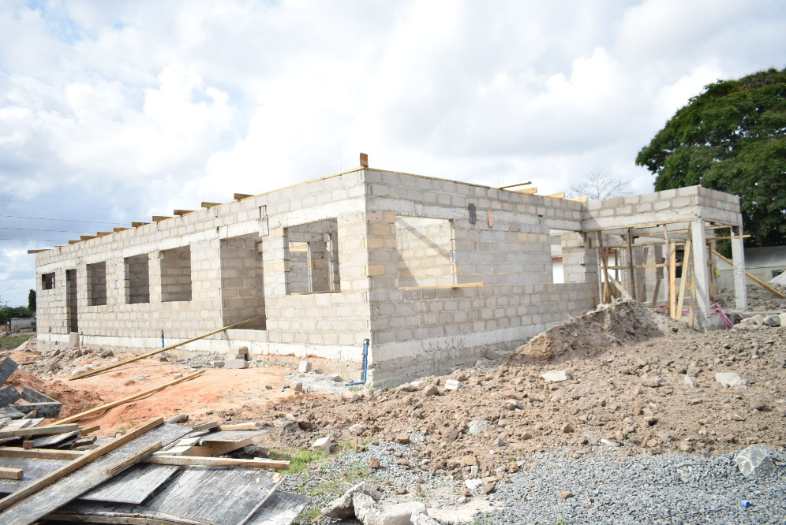
Picha ikionesha jengo la X-Ray na jengo la kufatulia na jengo la wagonjwa .
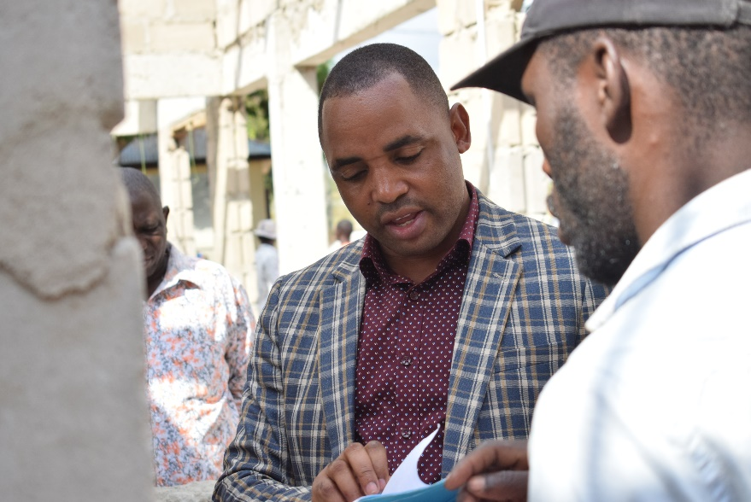
Katika picha kushoto ni Mkurugenzi Mtendaji wa Halmashauri ya Baagamoyo Ndg.Shauri Selenda akijaribu kumpatia maelekezo madogo fundi wa jengo la X-RAY linalojengwa katika kata ya Fukayosi
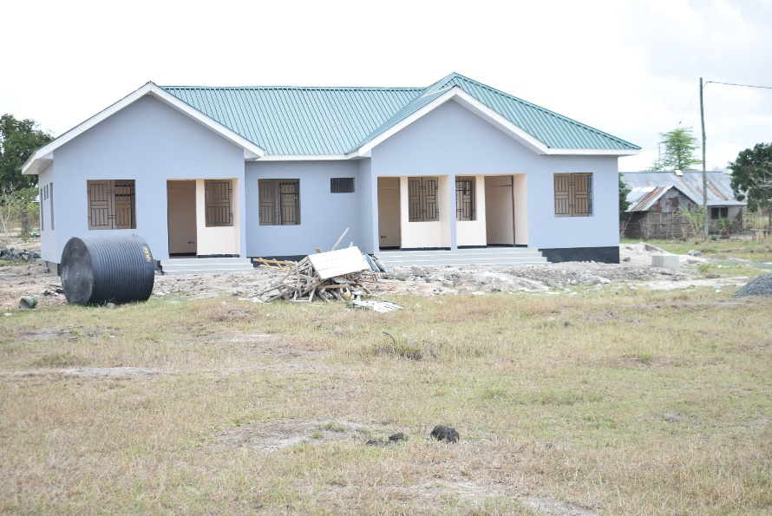
Picha ikionesha nyumba ya Mtumishi katika kituo cha afya Fukayosi (Three in one )
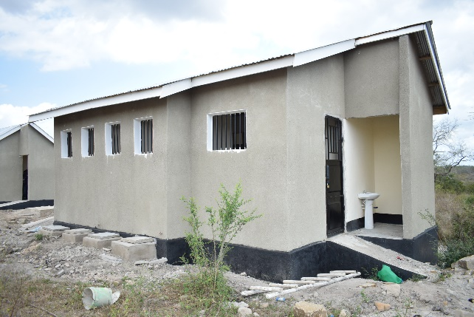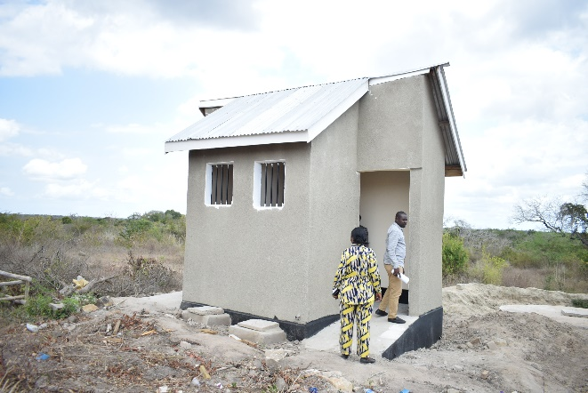
Picha ikionesha matundu ya vyoo 12 ya vyoo vya shule shikizi ya Kalimeni iliyopo kata ya Fukayosi.
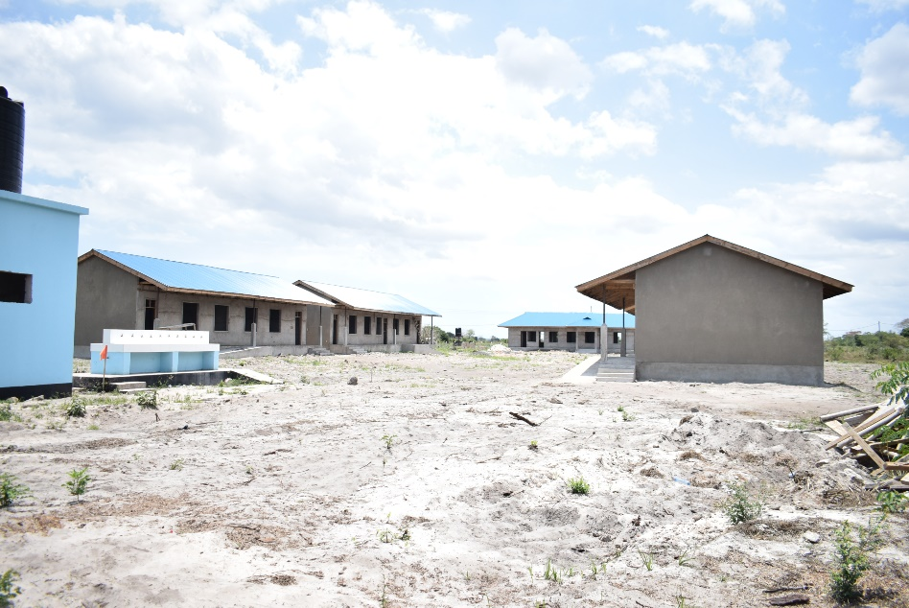
Picha ikonesha baadhi ya madarasa yaliyojengwa katika ujenzi wa shule mpya ya sekondari Mkurunge inayojengwa katika kata ya Makurunge.
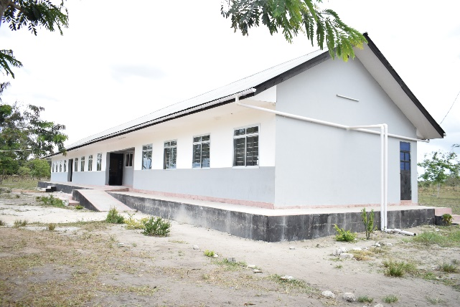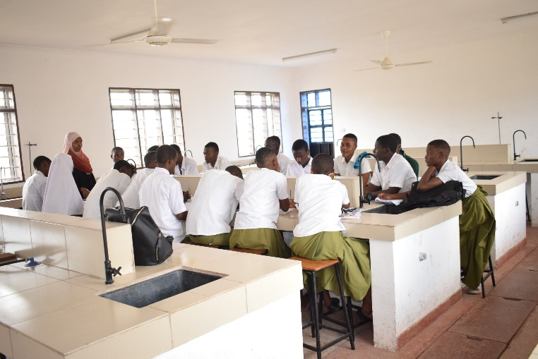
Picha ya kwanza kushoto ikionesha muonekano wa jengo la maabara ya kisasa ya masomo ya sayansi iliopo katika shule ya sekondari Matibwa huku picha ya pili kulia ikonesha wanafuzi katika shule hiyo wakiwa katika mafunzo kwa vitendo katika maabara hizo za masomo ya sayansi katika shule ya sekondari Matibwa.

